0 H
0
O
Q
O
<Z)
CQ
W <Z)
O
<z> w
Q
O r-
O
O
<Z)
W w
< p 0
<
w
Q
O
S
O
z o
H 0
<
O
u h—<
>
w
CO
TOTAL PATRIMÔNIO LÍQUIDO -1.574.724,97 -1.721.603,78
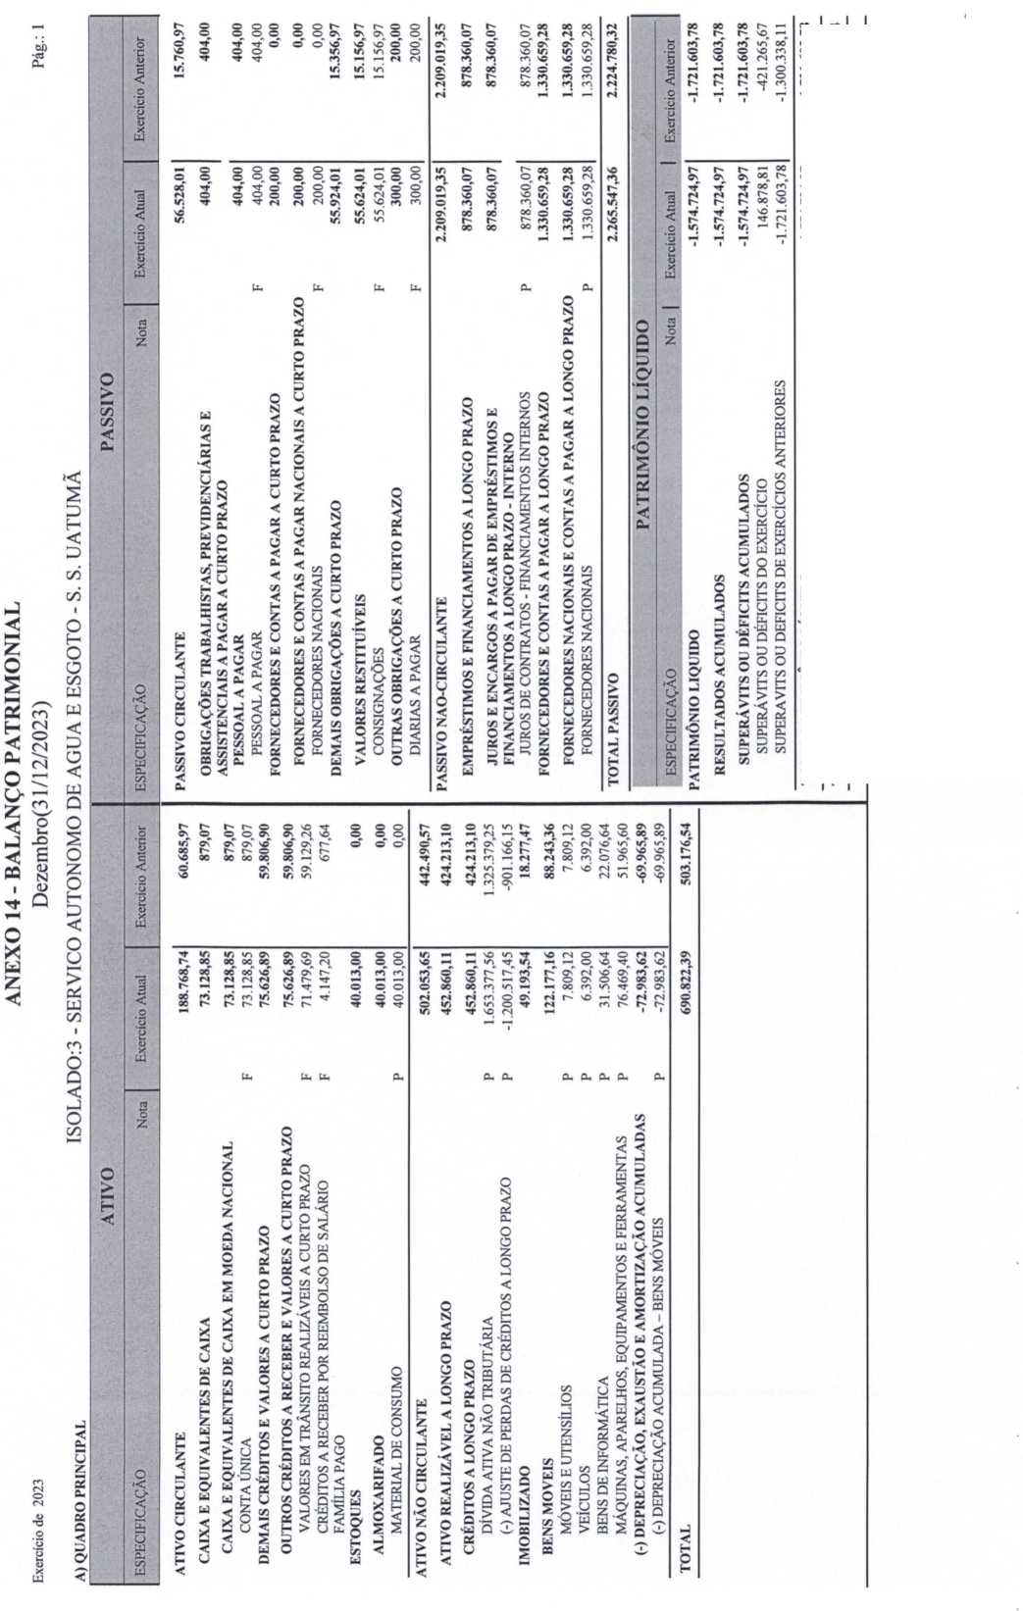

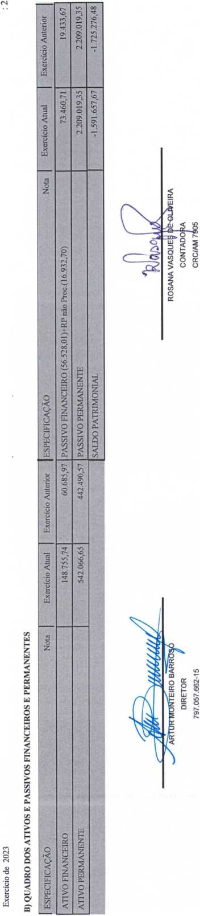
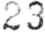
SERVIÇO AUTONOMO DE AGUA E ESGOTO DE SAO SEBASTIAO DO UATUMA
BALANÇO PATRIMONIAL
Dezembro(31/12/2023) Pàg.:

s

a
H

a

O
Q
O
H tz
QQ a <Z
O cz a
Q
O
H
O
o <Z a a

< a a

<
a
Q
O

£
O

z
O
H a

<
O u

>
Qí a
CZ
c-,
CN
O
<N
<N
X
Ê
«j
N
Q
<
as
H
<
0.
O
U-
z
<
-i
<
n
I
O
X
H
Z
O
c> r-í
"T
r-
a
< H P
H
O
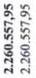
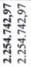
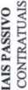

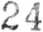
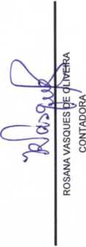

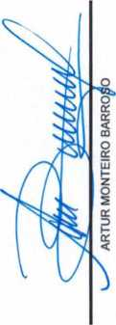

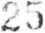

NOTAS EXPLICATIVAS DO BALANÇO PATRIMONIAL-ANEXO 14
- EXERCÍCIO FINANCEIRO DE 2023 -
- CONTEXTO OPERACIONAL DAS DEMONSTRAÇÕES:
O Serviço Autônomo de Água e Esgoto de São Sebastião do Uatumã, doravante denominado SAAE/SSU foi instituído pela Lei Municipal 1, de 5 de janeiro de 1984 e integra a estrutura da administração indireta do Municipio na condição de autarquia municipal.
Nessa condição, o orçamento do SAAE/SSU está inserido na Lei Orçamentária do Município, que prevê os recursos disponíveis e fixa despesa para o funcionamento do órgão e a garantia de serviços de captação, distribuição de água e saneamento básico.
Como entidade administrativa autônoma, o SAAE/SSU deve elaborar suas respectivas Demonstrações Contábeis ao final de cada exercício financeiro, em consonância com os dispositivos previstos na Lei Federal 4.320/64, na Lei Complementai⁻ 101/2000, nas orientações previstas no Manual de Contabilidade Aplicada ao Setor Público - MCASP, 9ª edição publicado pela Secretaria do Tesouro Nacional, nas Normas Brasileiras de Contabilidade Aplicadas ao Setor Público (NBCT 16), nas leis de planejamento municipal e outras normas que regulam o assunto.
O objetivo principal das Notas Explicativas às Demonstrações Contábeis é fornecer, aos diversos usuários, informações sobre a situação económico-financeira da entidade, a sua situação patrimonial, o seu desempenho e os seus fluxos de caixa; contribuindo, dessa forma, na prestação de contas à sociedade.
Para a escrituração dos fatos contábeis foram obedecidos os critérios constantes do art. 35 da Lei Federal 4.320/64, que consideram as receitas arrecadas no exercício, bem como as despesas nele legalmente empenhadas.
Assim, o montante da receita arrecadadas e da despesa empenhada considera apenas aquelas efetivamente realizadas no exercício financeiro de 2023 e os números expressam os lançamentos escriturados ocorridos no período de Iº de janeiro a 31 de dezembro de 2023.
- APRESENTAÇÃO DAS DEMONSTRAÇÕES CONTÁBEIS:
As demonstrações contábeis do exercício financeiro de 2023 do SAAE/SSU foram escrituradas em conformidade com a Lei 4320, de 17 de março de 1964, com o Plano de Contas Aplicado ao Setor Público, com as disposições do Manual de Contabilidade Aplicada ao Setor Público - MCASP, 9ª edição publicado pela Secretaria do Tesouro Nacional, com as Normas Brasileiras de Contabilidade, em especial a NBCT 16 que trata da Contabilidade Aplicada ao Setor Público e com as normas contidas na Lei Complementar Estadual 6, de 22 de janeiro de 1991 e na Resolução TCE/AM 4, de 16 de março de 2016.
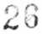

Os registros contábeis foram processados por meio de sistema de informática, considerando o exercício econômico o ano-calendário de 2023.
As Demonstrações Contábeis e suas respectivas notas explicativas estão apresentadas com valores expressos em moeda nacional no parâmetro R$ 1,00 (um real).
- CRITÉRIOS CONTÁBEIS ADOTADOS:
O Balanço Patrimonial evidencia a situação patrimonial do município em 31 de dezembro de 2023.
Observando o Balanço Patrimonial, é possível conhecer qualitativa e quantitativamente a composição dos bens e direitos (ativos), das obrigações (passivos), e dos capitais, reservas e resultados acumulados (patrimônio líquido) deste Ente da Federação.
De acordo com as novas regras do MCASP, pode-se utilizar as seguintes definições para analisar o Balanço Patrimonial:
Ativo compreende recursos controlados pela entidade como resultado de eventos passados e dos quais se espera que resultem para a entidade benefícios econômicos futuros ou potencial de serviços.
Os ativos estão segregados em “circulante” e “não circulante”, com base em seus atributos de conversibilidade e exigibilidade.
Os ativos estão classificados como circulantes quando satisfazem a um dos seguintes critérios: disponíveis para realização imediata ou expectativa de realização até doze meses após a data das demonstrações contábeis.
Os demais ativos estão classificados corno não circulantes.
Passivo compreende as obrigações presentes da entidade, derivadas de eventos passados, cujos pagamentos se esperam que resultem para à entidade saídas de recursos capazes de gerar benefícios econômicos ou potencial de serviços.
Um passivo deve ser reconhecido no Balanço Patrimonial quando for provável que uma sarda de recursos envolvendo benefícios econômicos seja exigida em liquidação de uma obrigação presente e o valor pelo qual essa liquidação se dará possa ser determinado em bases confiáveis.
Do ponto de vista patrimonial, as obrigações em que o fato gerador não tenha ocorrido não são geralmente reconhecidas como passivos nas demonstrações contábeis.
Também são reconhecidos no passivo, pois se caracterizam como obrigações para com terceiros, os depósitos caracterizados como entradas compensatórias no ativo e no passivo
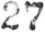

financeiro a exemplo, as cauções em dinheiro para garantia de contratos, consignações a pagar, retenção de obrigações de terceiros a recolher e outros depósitos com finalidades especiais, como os para garantia de recursos.
Classificam como Passivo Circulante os valores exigíveis até doze meses após a data das demonstrações contábeis.
Os demais casos são classificados como Passivo Não Circulante.

NOTA EXPLICATIVA 1: ATIVO CIRCULANTE - CAIXA E EQUIVALENTE DE CAIXA
Nessa conta está escriturado o somatório dos valores em bancos conta movimento no total de RS 73.128,85 (setenta e três mil, cento e vinte e oito reais e oitenta e cinco centavos).

NOTA EXPLICATIVA 2: OUTROS CRÉDITOS A RECEBER E VALORES A CURTO PRAZO
A conta é composta pelos saldos de:
- Valores em trânsito - responsabilidade financeira e valores a regularizai' do exercício e de exercícios anteriores, no total de RS 71.479,69 (setenta e um mil, quatrocentos e setenta e nove reais e sessenta e nove centavos);
- Créditos a receber por reembolso de Salário Família do exercício e de exercício anterior, no total de RS 4.147,20 (quatro mil, cento e quarenta e sete reais e vinte centavos).

NOTA EXPLICATIVA 3: ESTOQUE
A conta registra o estoque do SAAE/SSU em 31 de dezembro de 2023, no total de RS 40.013,00 (quarenta mil e treze reais), composto de:
Material elétrico e eletrônico - RS 8.590,00 (oito mil, quinhentos e noventa reais); Outros materiais de consumo - RS 31.423,00 (trinta e um mil, quatrocentos e vinte e três reais).

NOTA EXPLICATIVA 4: ATIVO NÃO CIRCULANTE - DÍVIDA ATIVA
Os créditos classificáveis em Dívida Ativa devem ser inicialmente registrados no Ativo Não Circulante como “Crédito a Longo Prazo”, considerando a incerteza intrínseca de sua condição.
A conta “Crédito a Longo Prazo” abriga o restante do estoque de créditos inscritos em Dívida Ativa constituída por contas de consumo vencidas e não pagas no exercício, compreendendo principal, juros, multa e correção monetária e o Ajuste de Perdas.
Os créditos inscritos em Dívida Ativa, embora gozem de diversas prerrogativas jurídicas que ampliem significativamente as possibilidades de cobrança, apresentam grande probabilidade de conterem em seu escopo créditos que não se realizarão.
No ano de 2023, a conta “Dívida Ativa Longo Prazo” registra saldo de RS 1.653.377,56 (um milhão, seiscentos e cinquenta e três mil, trezentos e setenta e sete reais e cinquenta e seis centavos), havendo um acréscimo de RS 428.295,31 (quatrocentos e vinte e oito mi, duzentos e noventa e cinco reais e trinta e um centavos) em relação ao exercício anterior.
A provisão para perdas da Dívida Ativa foi calculada conforme metodologia baseada no histórico de recebimentos passados prevista nos Procedimentos Contábeis Específicos do Manual de Contabilidade Aplicada ao Setor Público (MCASP). Essa metodologia de cálculo da provisão baseou-se em duas variáveis principais: média percentual de recebimentos passados e saldo atualizado de créditos inscritos em Dívida Ativa.
A média percentual de recebimentos passados utiliza uma média ponderada dos recebimentos com relação aos montantes inscritos nos últimos cinco exercícios. Essa média ponderada de recebimentos é calculada, em cada um dos cinco últimos exercícios pela divisão da média de recebimentos em cada exercício.
A conta de “Ajuste das Perdas” acumulada registra RS 1.200.517,45 (um milhão, duzentos mil, quinhentos e dezessete reais e quarenta e cinco centavos).
Especificação | Não-Tributária
Dívida Ativa - Longo Prazo | 1.653.377,56
Ajuste de perdas de créditos a longo prazo | (1.200.517,45)
Créditos a Longo Prazo | 452.860,11

NOTA EXPLICATIVA 5: IMOBILIZADO
A conta IMOBILIZADO é formada pelo total dos Bens Móveis do SAAE/SSU deduzida a DEPRECIAÇÃO.
Os bens móveis são reconhecidos inicialmente com base no valor de aquisição, produção ou construção, incluídos os custos de compra, impostos recuperáveis e outros custos necessários para colocar o bem em uso ou funcionamento.
Os gastos posteriores à aquisição ou ao registro do bem do ativo imobilizado são incorporados quando houver a possibilidade de geração de benefícios econômicos futuros ou potenciais de serviços.
O Conselho Federal de Contabilidade estabeleceu critérios e procedimentos paia o
registro contábil da depreciação no setor público, com adoção de forma obrigatória, conforme disposto na Norma Brasileira de Contabilidade - NBC T 16.9.
A conta Bens Móveis registra saldo de RS 122.177,16 (cento e vinte e dois mil, cento e setenta e sete reais e dezesseis centavos), com variação no exercício de RS 33.933,80 (trinta e três mil, novecentos e trinta três reais e oitenta centavos), referente ao somatório das Despesas de Capital e registrados nos grupos: Bens de Informática - RS 9.430,00 (nove mil quatrocentos e trinta reais) e Máquinas, Aparelhos, Equipamentos e Ferramentas - RS 24.503,00 (vinte e quatro mil, quinhentos e três reais).
Especificação | Saldo em 2023
Bens de Informática | 31.506,64
Máquinas, aparelhos, equipamentos e ferramentas | 76.469,40
Móveis e utensílios | 7.809,12
Veículos | 6.392,00

A Depreciação acumulada incidente sobre imobilizado soma RS 72.983,62 (setenta e dois mil, novecentos e oitenta e três reais e sessenta e dois centavos).
A variação no exercício de 2023 é de RS 3.017,73 (três mil, dezessete reais e setenta e três centavos).
Saldo dos Bens Móveis
RS 122.177,16
(-) RS 72.983,62 RS 49.193,54
Depreciação sobre Bens Móveis acumulada
Total do IMOBILIZADO

NOTA EXPLICATIVA 5: PASSIVO CIRCULANTE.
O Passivo Circulante é composto pelas contas: “Pessoal a Pagar”, “Fornecedores Nacionais”, “Consignações” e “Diárias a Pagar”, com saldo de RS 56.528,01 (cinquenta e seis mil, quinhentos e vinte e oito reais e um centavo).
- Pessoal a pagar - R$ 404,00;
- Fornecedor nacional - RS 200,00;
- Consignações retidas - RS 55.624,01; <i. Diárias a pagai⁻ - RS 300,00.

NOTA EXPLICATIVA 6: PASSIVO NÃO CIRCULANTE.
O Passivo Não Circulante é composto pelo débito de parcelamentos de: energia elétrica (Contratos 007/2010 e 7320/2019) no total de RS 2.209.019,35 (dois milhões, duzentos e nove mil, dezenove reais e trinta e cinco centavos).
Parcelamento de débitos de energia elétrica - Amazonas Energia S/A | 1.330.659,28
Juros do parcelamento de débitos de energia elétrica | 878.360,07

NOTA EXPLICATIVA 7: PATRIMÔNIO LÍQUIDO
Patrimônio Líquido é o valor residual dos ativos da entidade depois de deduzidos todos os seus passivos.
O resultado acumulado no exercício foi deficitário em RS 1.574.724,97 (um milhão, quinhentos e setenta e quatro mil, setecentos e vinte e quatro reais e noventa e sete centavos).
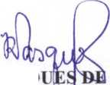
O saldo patrimonial em 2023 é deficitário em RS 1.591.657,67 (um milhão, novecentos e noventa e um mil, seiscentos e cinquenta e sete reais e sessenta e sete centavos).
CRC-AÍV^79O5
ROSANA VASQ
OLIVEIRA

